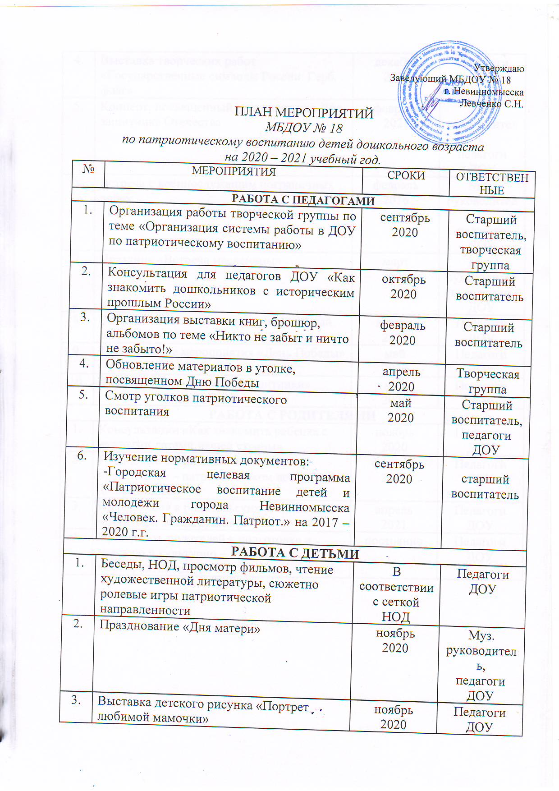

4. | Выставка творческих работ «Государственные символы России. Герб, флаг» | декабрь  2020 | Педагоги ДОУ
5. | Концерт, посвященный празднованию Дня защитника Отечества | февраль  2021 | Муз. руководитель,  педагоги ДОУ
6. | Встреча с военнослужащим пограничных войск | февраль  2016 | Муз. руководитель,  педагоги ДОУ
7. | Праздник «Встреча масленицы» | март  2021 | Муз. руководитель, педагоги ДОУ
8. | Оборудование в группах уголков «Юный патриот» | апрель  2020 | Педагоги ДОУ
9. | Тематические мероприятия «День Победы» | май  2020 | Педагоги ДОУ
10. | Фотовыставка «Будущие защитники» | май  2020 | Педагоги ДОУ
РАБОТА С РОДИТЕЛЯМИ
1. | Консультации «Как знакомить ребенка с важными датами нашей страны» | ноябрь  2020 | Педагоги ДОУ
2. | Групповые собрания «Роль семьи в нравственно – патриотическом воспитании дошкольника» | февраль  2021 | Педагоги ДОУ
3. | Информация в родительских уголках ДОУ «Богатыри земли русской» | апрель  2021 | Педагоги ДОУ
4. | Привлекать родителей к подготовке и участию в культурно – массовых мероприятиях ДОУ | постоянно | Педагоги ДОУ

